**Η ζωγραφιά της Αμίρ Η ζωγραφιά του Σιντάτ**

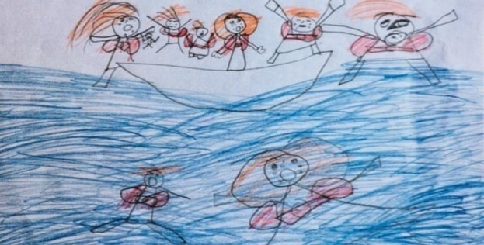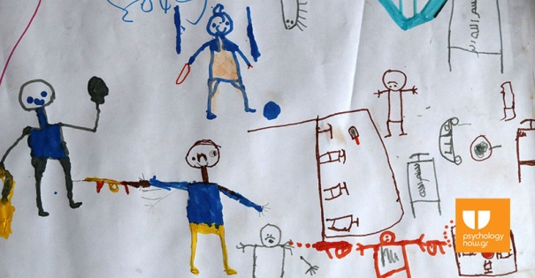

**Η ζωγραφιά της Σαμπίνα Η ζωγραφιά του Λίο**

